中國文化大學109年度微學分課程 成果紀錄表

申請系/組 | 史學系
課程名稱 | 文史哲看陽明山學: 林語堂的哲思與美學
課程內容  （活動內容簡述/執行成效） | 主辦單位：史學系  課程日期：11/11  課程時間：下午3點~下午5點  授課講者：蔡佳芳  課程地點：典317  授課教師：陳振崑  鐘點規劃 (0.1學分/2時數/鐘點):  參與人數： 9 人（教師 2 人、學生 7 人、行政人員 0 人、校外 0 人）  課程內容：  - 講授關於林語堂的求學經歷與其家庭背景。  - 講解「幽默大師」林語堂稱號的由來以及其著作和翻譯對教育的貢獻  - 講述林語堂晚年回台定居以及林語堂對於美學的見解  執行成效：  - 讓學生理解林語堂的生平以及了解林語堂故居的相關活動  - 讓學生對林語堂、魯迅、胡適的交友關係以及對於政治的理念有初步的理解
活動照片  (檔案大小以不超過2M為限) | 活動照片電子檔名稱  (請用英數檔名) | 活動照片內容說明(每張20字內)
 | PNG.736445 | 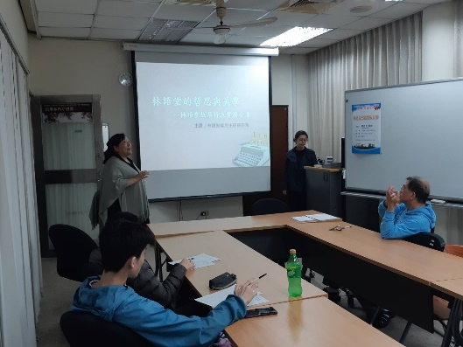  館長介紹講者
 | PNG.736641 | 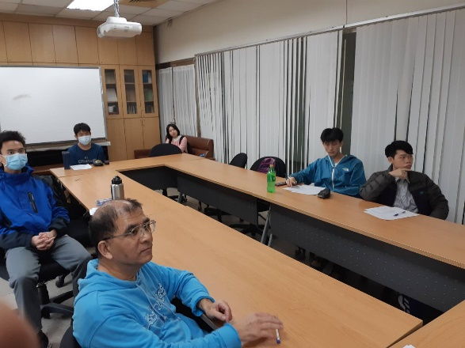  學生聽講
 | PNG.736642 | 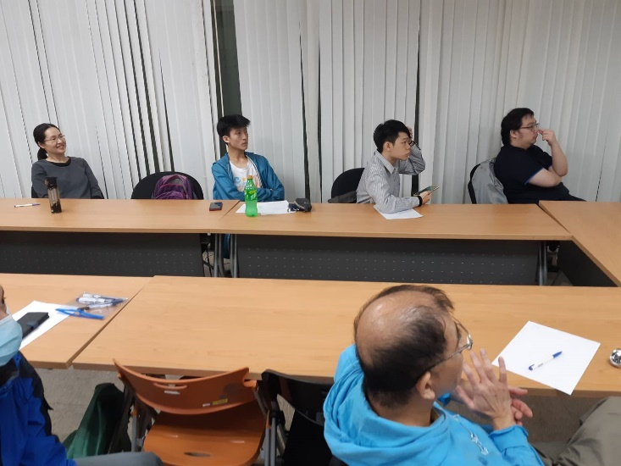  學生聽講
 | PNG.73664６ | 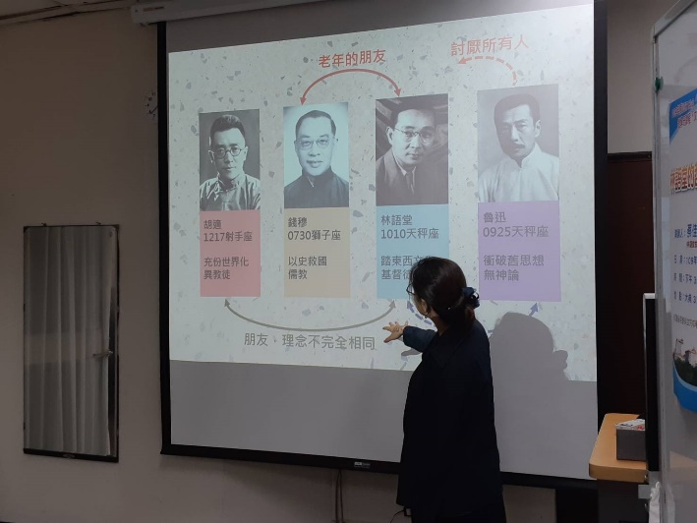  介紹林語堂

